Для чего нужна геодезия земельного участка?
Новички в строительном деле задаются вопросом, для чего нужна геодезия земельного участка. Попробуем ответить на него доступно. Вы поймете, что без процедуры обойтись, действительно, трудно и, более того, невозможно.

Для чего нужна геодезия земельного участка?
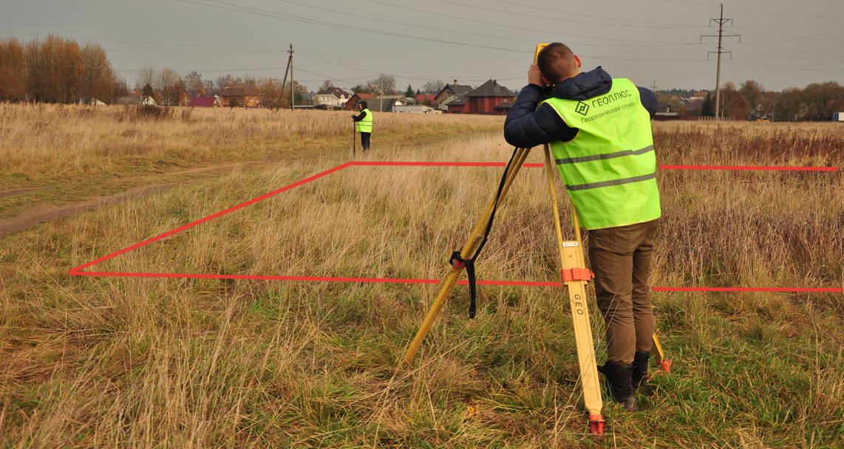
Геодезию земельного участка производят с целью уточнения размеров площади и получения необходимых данных для расчетов, которые связаны с процессом будущего строительства.
Процедура позволяет избежать риска конфликтов с соседями. Клиент компаний, специализирующихся на подобных услугах, получает на руки заключение специалистов. В нем имеются официально подтвержденные сведения, касающиеся его земельного участка.

Принцип геодезии
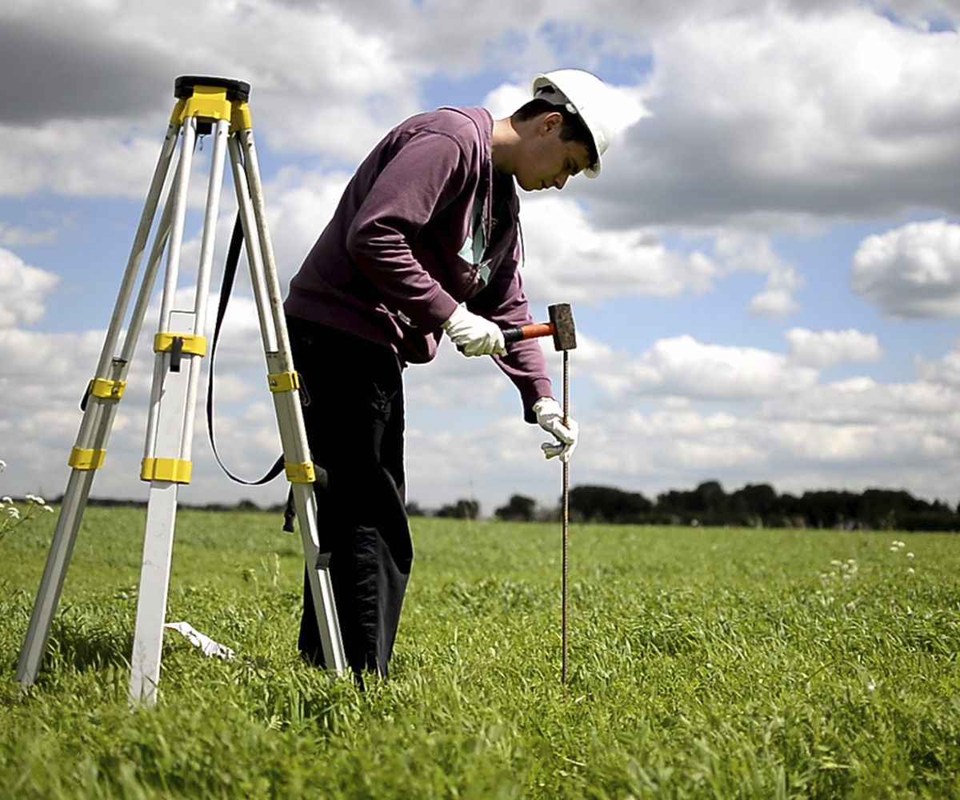
Суть геодезии сводится к вычислению размеров используемой площади. Полученные данные позволяют собственнику участка произвести нужные расчеты. Процесс геодезического исследования состоит из нескольких этапов. Представим их:
- Точное определение координат границ участка и их описание.
- Монтаж и установка межевых знаков согласно установленному порядку.
- Оформление документов, подтверждающих правомерность установки межевых знаков.
- Расчет точного размера земельного участка.
- Составление топографической карты обследуемой территории.
- Разработка межевого плана участка.
Собственник, таким образом, избавляется от необходимости самостоятельно вычислять границы приобретенного участка. Более того, ему не нужно изучать правовые документы, связанные с установкой межевых знаков.
Перечень этапов может быть дополнен работами, ради которых заказана услуга. Кроме того, некоторые этапы могут быть и исключены.
Допустим, собственника интересует только топографическая карта местности, так как документы о границах у него уже есть. В этом случае геодезисты проводят только работы, которые необходимы для составления карты. В частности, сюда входит аэросъемка.
Секрет от мастера. Обойтись без геодезии не получиться. Российское законодательство требует, чтобы соответствующие документы были представлены в местное архитектурное управление. В противном случае разрешение на строительство, вам не выдадут. Стройка будет считаться незаконной.

Практические цели геодезии
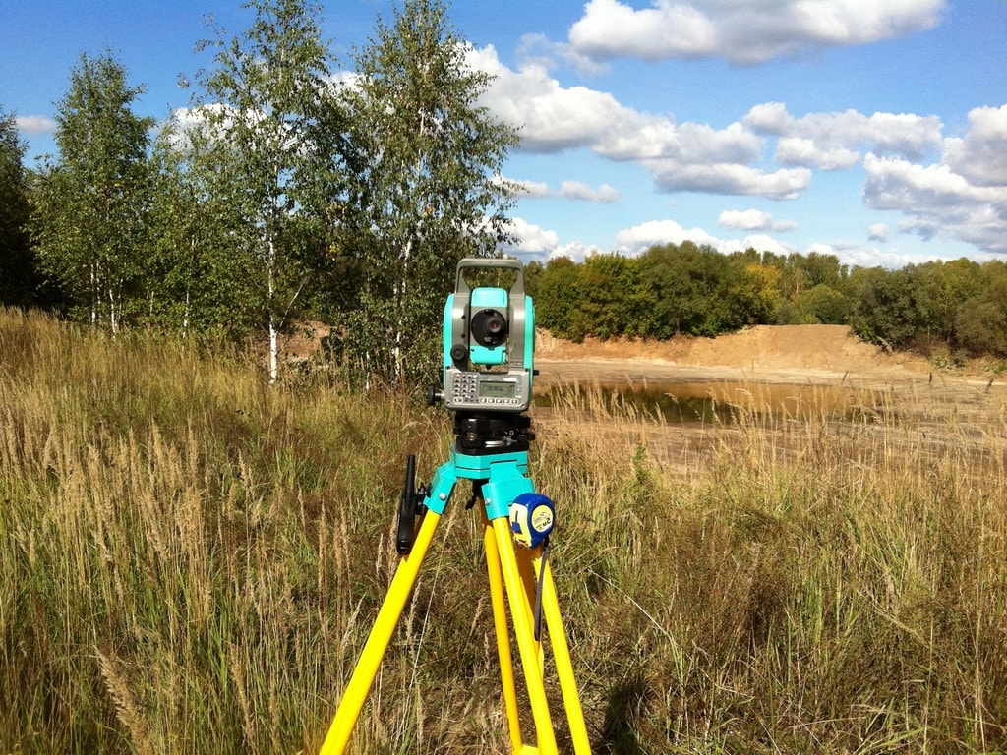
Кому-то может показаться, что государство таким способом намеренно вымогает деньги у застройщиков. Но это не так. Полученные результаты исследования вам пригодятся при возведении дома.
Заключение специалистов будет содержать следующие сведения:
- расположение ближайших инженерных сетей (необходимы для прокладки коммуникации);
- степени уклона участка (важны при выборе типа фундамента и самой конструкции);
- расположение участка относительно сторон света.
Секрет от мастера. Данные позволят выбрать оптимальное место для возведения дома. Так, к примеру, вы сориентируется, где находится самое солнечное место, а значит, в будущем сэкономите на освещении и отоплении здания.
Таким образом, мы выяснили, что геодезия земельного участка не только процедура, организацию которой требует российское законодательство, но и важное мероприятие для самого застройщика.
Он получает представление о фактическом размере приобретенной площади, может выбрать оптимальное место для закладки строительства и тем самым сэкономить бюджет.
Геодезические работы организуют многие специалисты. Отметим, что разброс стоимости услуг не велик. Важно обратиться в проверенную компанию, которая организует все этапы геодезического исследования. Заключение будет полным, дополнительных исследований организовывать не придется. Самостоятельные работы по геодезическому исследованию, как правило, не практикуют. Необходимы специальное оборудование, знания и навыки.

